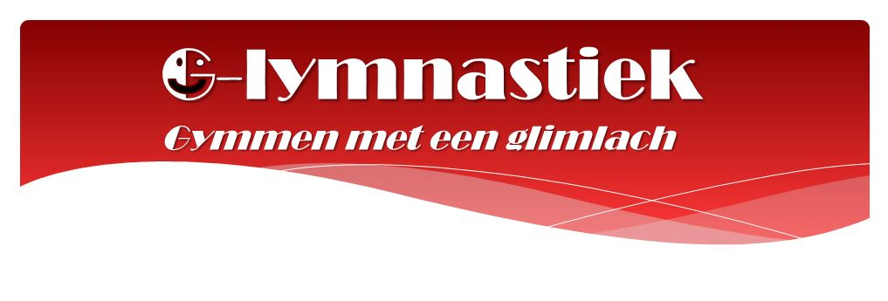

Beste,
We hebben een eigen VZW opgericht voor G-Turnen. We organiseren wekelijkse sportlessen voor kinderen en jongeren met een beperking (zowel mentale beperking als motorische stoornis). Graag willen we zo veel mogelijk kinderen met een beperking op een speelse, interactieve en creatieve manier aanzetten tot sport.
https://sites.google.com/site/glymnastiek/home
Wekelijkse G-lymnastieklessen op woensdag van 14u-15u (niveau 1) en van 15u-16u (niveau 2).
Interesse? Stuur snel een mailtje naar G-lymnastiek@outlook.com of Hannelorebruylant@gmail.com
Graag de oproep zo veel mogelijk verspreiden. Alle reclame is welkom :)
Alvast bedankt!
Sportieve groeten,
Hannelore Bruylant
Secretaris Gymnastiek - Gymmen met een Glimlach :)
Niets voor jou ? Misschien heb je nog wel enkele contacten of mensen waaraan je denkt, die je hiermee kan verder helpen.

